《比例尺》教学设计
孙淑霞

【教学内容】
《义务教育课程标准实验教科书·数学》（青岛版）六年制六年级下册第四单元信息窗1比例尺的意义
【教材分析】
足球是小学生十分喜欢的体育活动之一。本节课通过呈现教练员临场战术指导的场面，由研究战术需要画足球场平面图的情节提出问题，引入对比例尺知识的学习。学生在此之前已经学习了比和比例的知识，本课是比和比例知识的延伸和应用，对加深理解比和比例、拓展小学数学的学习领域、体会数学与生活的密切联系具有重要的作用。
【教学目标】
1.在具体情境中理解比例尺的意义，并能根据比例尺的意义求一幅图的比例尺。
2.结合实际认识数值比例尺和线段比例尺，并能进行相互改写。
3.通过观察、思考、交流等活动，培养学生分析、抽象、概括的能力，进一步体会数学知识间的相互联系。
4.体会比例尺在生活中的实际应用价值，感受数学与生活的密切联系，发展学生的应用意识和空间观念。
【教学重点】
比例尺的意义
【教学难点】
理解比例尺的意义
【教学过程】
一、创设情境，提供素材
1．谈话：观察这幅情境图，你了解到什么信息？
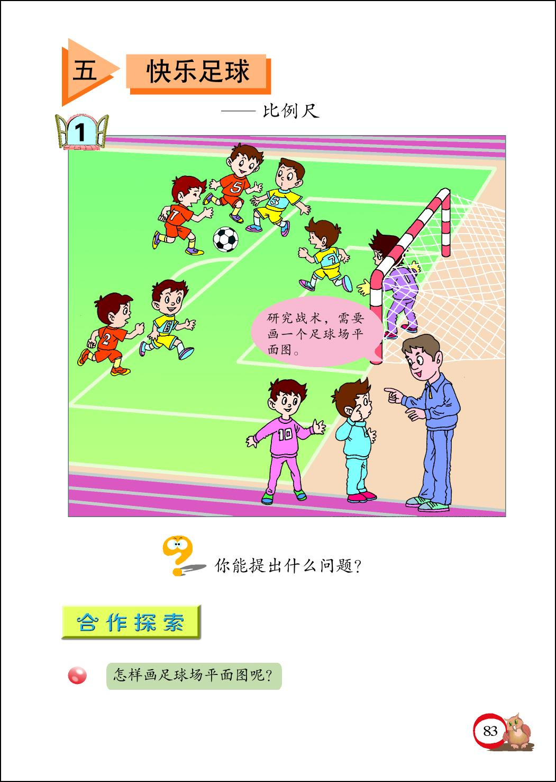
（课件出示教材情境图）

2.学生观察，发现研究战术时确实需要画一个足球场的平面图。
追问：生活中的足球场是一个长95米、宽60米的长方形，这么大的一个长方形怎样才能把它画在纸上呢？
3.学生根据自己的想法独立画图，教师巡视。
【设计意图：通过提供学生喜闻乐见的足球比赛的情境，拉近了数学与生活的距离，充分调动学生的积极性，促使学生积极思考。】
二、分析素材，理解概念
1．交流画法，提供数据
（1）引导学生评价画得像不像
（2）谈话：同样的长方形，为什么有的同学画得像，有的同学画得不像呢？
学生讲述画法，教师记录数据。
预设一：随意画
预设二：长9.5厘米，宽6厘米
预设三：长19厘米，宽12厘米
预设四：长1.9厘米，宽1.2厘米
（3）相机出示“图上距离”和“实际距离”
2．利用数据，探究关系
（1）谈话：图上距离和实际距离有没有什么关系？你们能不能利用这些数据找找像与不像的原因啊？
小组合作，自主发现。
（2）汇报交流
学生可能会说出画得像的图形是因为把长和宽都缩小了相同的倍数。
引导学生通过计算说明是怎么发现的。
（3）发现图上距离与实际距离之间的关系
通过计算，学生可能会发现第一幅图中长的实际距离是图上距离的1000倍。
教师引导：那图上距离是实际距离的多少啊？
还可以怎样表示他们之间的关系？
3．小结：真像你们发现的那样，只要把长和宽按照一个统一的比来缩小，画出来的图形就不会走样儿。
【设计意图∶学生在画足球场平面图的交流互动中，体验了比例尺的产生过程，理解比例尺产生的必要性。同时在探究的过程中，学生对比例尺有了多方位的理解，有利于后期总结和概括比例尺的意义。】
三、借助素材，总结概念
1.认识比例尺
谈话：数学上，这个统一的比有个名字，你知道叫什么吗？（比例尺）
强化什么是比例尺、比例尺是哪两个量的比。
教学比例尺的分数形式
引导学生结合比例尺的意义说明“1：1000”表示的意思。
2．求比例尺
（课件出示残运会五人制足球场平面图：实际长40米、宽30米）
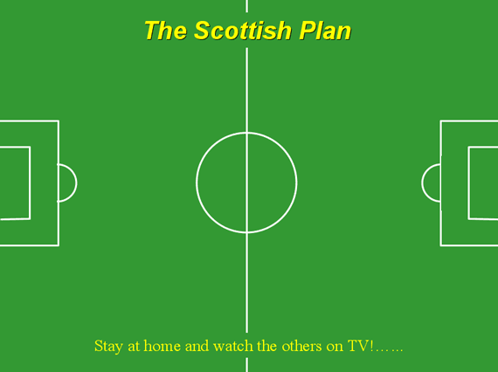
6厘米
8厘米

- 学生独立求这幅图的比例尺
- 汇报交流
预设一：8厘米：40米=8厘米：4000厘米=1：500
预设二：6厘米：30米=6厘米：3000厘米=1：500
（3）交流比例尺1：500的意义
（4）标注比例尺
【设计意图∶理解比例尺的意义是本课的教学重点，它直接决定着学生是否会求一幅图的比例尺。通过针对性练习，学生对图上距离、实际距离和比例尺三者之间的关系有了一个更加清晰的认识和理解。】
四、适当外延，深化概念
1.回忆生活中的比例尺
2.认识数值比例尺
（1）明确1：4500000、1：8000000、1：100的意义。
（2）引导学生发现这三个比例尺的特点
学生可能会发现他们的前项都是1。
- 强调：为了计算方便，通常情况下，我们会把比例尺写成前项为1的比。
- 认识线段比例尺
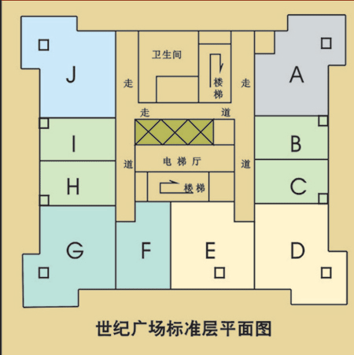
(课件出示平面图)
0 10 20 30米

谈话：这幅平面图中有比例尺吗？在哪里？你知道它表示什么意思吗？
- 数值比例尺与线段比例尺的联系
引导学生讨论它们两者之间能转化吗？怎么转化？
学生交流想法。
【设计意图∶比例尺的知识有较强的实际应用价值，它可为学生架起一道数学学习和现实生活之间的桥梁。为了使他们充分感受到数学的现实意义，必须让学生认识和理解不同类型的比例尺，并能进行两者之间的互化，从而进一步激发学习兴趣，并为后续学习打下良好的基础。】
五、巩固拓展，应用概念
1.填一填
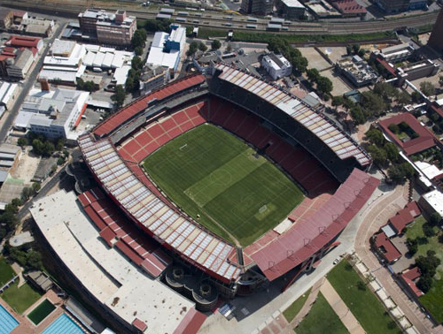

0 30 60米
（ ）：（ ）
根据线段比例尺写出数值比例尺
根据数值比例尺标明线段比例尺
0 （ ）（ ）米
1：2000

根据数值比例尺标明线段比例尺。

2.解决问题
（1）梅西身高1.70米，海报上梅西身高34厘米，求这张海报的比例尺。
学生独立解答，集体订正。
（2）球迷为梅西制作了一幅大型广告画，画中梅西身高3.40米。
学生口答比例尺是多少。
引发争论：到底是1：2，还是2：1，为什么？
（3）谈话：观察这两幅图的比例尺，你发现什么？
学生可能会发现：一个比例尺的前项是1，一个比例尺的后项是1；
一个比例尺将图片放大，一个比例尺将图片缩小。
相机教学“放大比例尺”和“缩小比例尺”。
【设计意图：习题的设计选择了与足球密切相关的素材，用“世界杯足球比赛”的情境将整节课贯穿始终。练习设计从易到难，引导学生充分应用概念解决问题，照顾了绝大多数学生不同的能力水平。学生在应用概念、解释现象、解决问题的过程中进一步加深了对比例尺的理解。】
六、全课总结，布置作业
1.全课总结
（1）引导学生全面回顾本节课
教师从以下四方面引导学生回顾:
知识方面：比例尺的意义、求比例尺、数值比例尺与线段比例尺的转化等等
技能方面：会运用比例尺的知识画足球场的平面图了
活动经验：要想平面图不走样，一定要按照一定的比例扩大或缩小
情感、态度和价值观：数学与生活联系密切，要学会以数学的眼光观察生活。
（2）根据学生回答，教师进一步引导学生将本课知识与以前学习的知识相联系，从而初步形成知识建构的意识。
（3）教师总结提升
今天，同学们不但学会了比例尺的知识，而且还知道在遇到新问题的时候，自觉的运用已有的生活经验和知识经验寻求解决之道，这可是一种了不起的学习方法。希望以后这种学习方法能够带给你更多的收获。
- 布置作业
运用比例尺的知识画一幅完整的足球场平面图
【设计意图：通过回顾所学知识，使学生在获得数学知识、技能和活动经验的同时，提升梳理、概括知识的能力。课外作业的布置，使学生进一步体会数学与生活的密切联系和数学的价值。鼓励学生在今后的学习中，运用所学知识解释、解决生活中的现实问题，做到学以致用。】

